Preguntas de esta tarea
¿Cuáles son los nodos que consumen la mayor cantidad de datos?
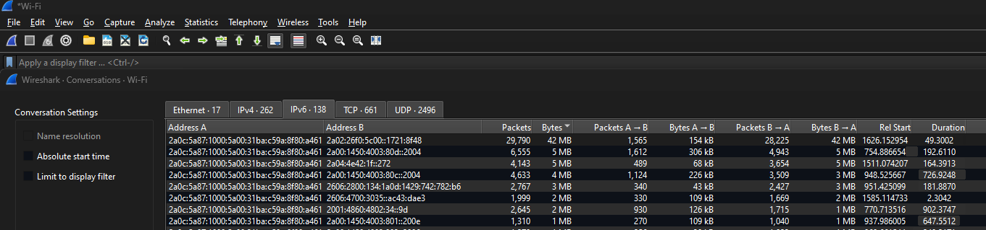
R: Filtrado de comunicaciones con mayor consumo de datos. Se localiza en IPV6, corresponde a la primera fila de la imágen. Consumo total de 42Mb , con 29790 paquetes tras 49s de comunicación.

¿Dónde están ubicadas las direcciones IP públicas que son parte de tu captura?
R: USA, Netherlands, Japan, Spain, Germany, Ireland

¿Qué protocolos de red de la Capa de Aplicación son parte de tu captura?
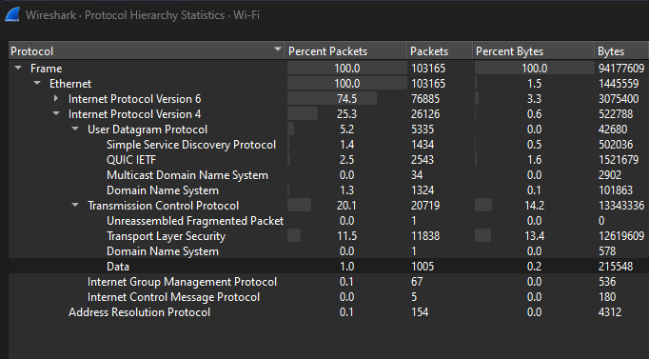

R: SSDP, QUIC IETF, MDNS, DNS, UFP, TLS, DNS

Graficar el ancho de banda usado por tu computadora.
R: Filtramos sobre todo el tráfico WiFi de mi red, seleccionando como filtro la IP de mi PC.
